吉林大学珠海学院
《高等数学 AI》
期末考试真题 + 答案解析
一、填空题（本大题共5小题，每题3分，共15分）
- 设函数的定义域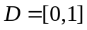，则函数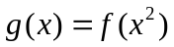的定义域是；
2．极限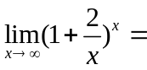；
3．如果极限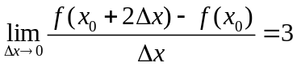，则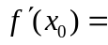；
4．已知不定积分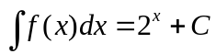，则；
5．设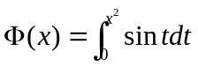，则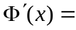

二、单项选择题（本大题共5小题，每题3分，共15分）
1．当时，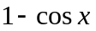与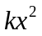是等价无穷小，则常数（ ）.
（A）2； （B）-2； （C）； （D）.
2．设，则是的（ ）.
（A）无定义的点；（B）第一类间断点；（C）第二类间断点；（D）连续点.

3．方程式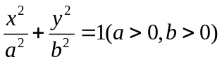确定变量是的函数，则导数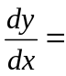（ ）.
（A）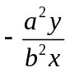； （B）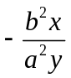； （C）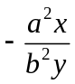； （D）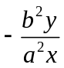.
4．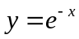在定义域内（ ）.
（A）凸增； （B）凸减； （C）凹增； （D）凹减.

5．设函数在闭区间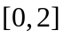上连续.若令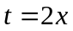，则定积分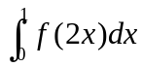化为（ ）.
（A）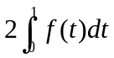；（B）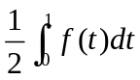； （C）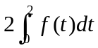； （D）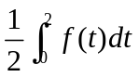.

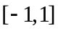；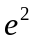；；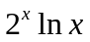；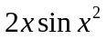. C B B D D
三、计算题（本大题共4小题，每题7分，共28分）
１．求极限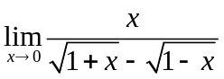.
解 =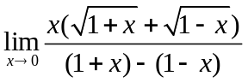 (4分)
=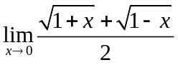=1. (7分)

2. 求极限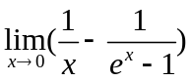.
解 =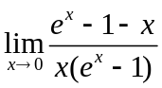
=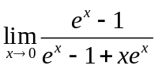 (4分)
=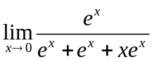=. (7分)

3．设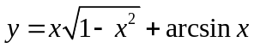，求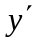.
解 =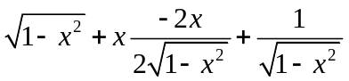
=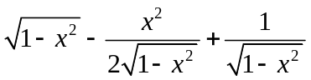 (4分)
=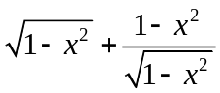
=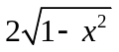. (7分)
第2页 共4页
4．设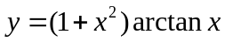，求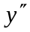
解 =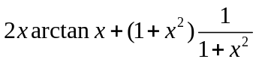
=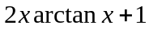 (4分)
=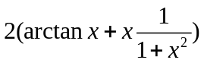=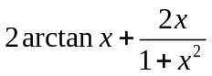. (7分)

四、计算下列积分（本大题共3小题，每题8分，共24分）
1. 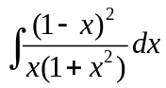.
解 =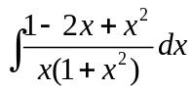=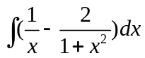 (4分)
=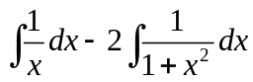
=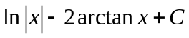. (8分)

2. 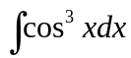.
解 =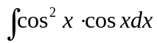=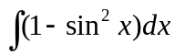 (4分)
=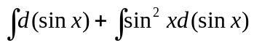
=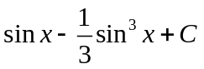 (8分)
3. 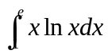
解 设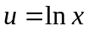，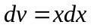，则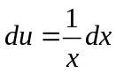，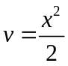.
=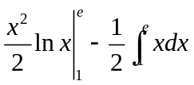 (4分)
=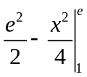
=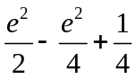=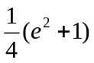 (8分)
第3页 共4页
五、应用题与证明题（本大题共3小题，共18分）
1. （8分）要做一个容积为的无盖圆柱形桶，问当桶的底半径和高为何值时，用料最省？
解 由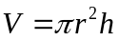，有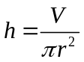.
表面积 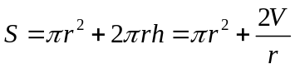.
令 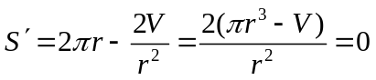. (4分)
得唯一驻点 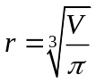 ，由问题实际意义，
当时，最小，此时
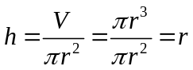. (8分) 2. （5分）设函数在闭区间上连续，且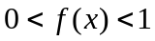，证明至少存在一点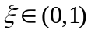,使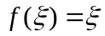.
证明 设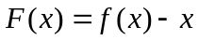，则在上连续，且
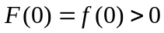，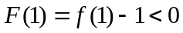， (3分)
由零点定理，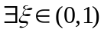，使得
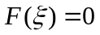，即 . (5分)
3. （5分）设函数在闭区间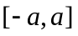上连续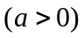,证明
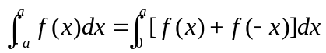.
证明 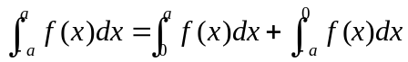
令 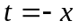，则
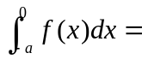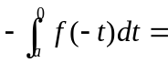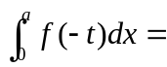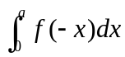， (3分)
所以
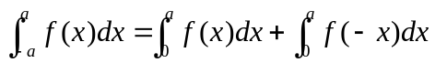=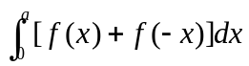. (5分)
第4页 共4页

